EHI 2016 komuniké SK

Nová štúdia EÚ o liečbe srdcových chorôb:
Slovensko potrebuje zlepšiť prístup na záchranu životov
Výrazné rozdiely medzi využitím základných liekov na liečbu srdca medzi jednotlivými krajinami
Liečba srdcových ochorení na Slovensku, ktoré sa radí na 25. miesto spomedzi tridsiatich porovnávaných krajín, sa musí zlepšiť podľa Európskeho indexu pre srdcové ochorenia 2016 (EHI), zverejneného dnes v Bruseli. Index porovnáva starostlivosť o srdce v tridsiatich európskyh krajinách, pričom najlepšie výsledky dosiahlo Francúzsko, s Nórskom a Švédskom na ďalších dvoch priečkach. Liečba srdcových ochorení sa takmer v každej krajine zlepšila, no rozdiely medzi jednotlivými európskymi krajinami ohrozujú rovnosť. Rovnaký prístup k základným liekom na liečbu srdcových ochorení by zachránil tisíce životov.
"V oblasti liečby srdcových ochorení zdeľa Slovensko rovnaké problematické charakteristiky, ako mnohé ďalšie východoeurópske krajiny”, tvrdí doktorka Beatriz Cebolla, manažérka EHI. "Ide o kombináciu nezdravej životosprávy s obezitou, konzumáciou alkoholu, vysokým krvným tlakom a nedostatkom efektívnej liečby. Tieto podmienky spoločne spôsobujú vysoký úroveň úmrtnosti na srdcové ochorenia. Slovensko potrebuje lepší prístup k liečbe v kombinácii so správnymi liekmi na zníženie krvného tlaku a krvných tukov".
Profesor Arne Björnberg, riaditeľ HCP, vysvetľuje širší kontext: “V oblasti starostlivosti o srdcové ochorenia existuje výrazný rozdiel medzi európskymi smernicami o liečbe pacientov, ako aj samotnou liečbou kardiologických ochorení. Predpisovanie základných, cenovo dostupných liekov na liečbu srdcových ochorení je často chaotické a neodráža potreby Európanov. Systematickejšie využitie liekov, ako sú statíny a Clopidogrel, by pomohlo zachrániť tisíce životov!"
"Je tu zrejmá aj väzba medzi vysokými nákladmi a úspešnou liečbou. Bohaté krajiny si môžu dovoliť hospitalizovať pacientov s menej vážnymi ochoreniami, čo pomáha predchádzať zhoršeniu stavu", dodáva profesor Bjornberg. "No mnoho sa dá dosiahnuť aj s menším rozpočtom, ak máme správne priority".
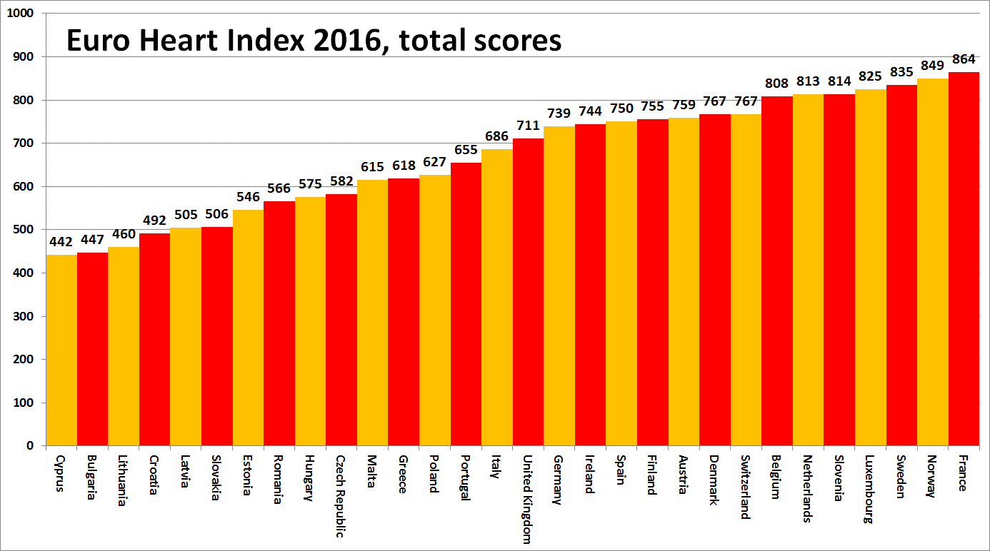
O indexe EHI
Európsky index pre srdcové ochorenia (EHI) poskytuje rebríček systému liečby kardiovasculárnych ochorení v tridsiatich krajinách v štyroch kľúčových oblastiach: Prevencia, Liečba, Dostupnosť a Výsledky, na základe porovnávania 31 ukazovateľov. Index je zostavený na základe verejných štatistík a nezávislého prieskumu. Zostavovateľom indexu EHI je akciová spoločnosť Health Consumer Powerhouse, ktorá sa zaoberá analyzovaním úspešnosti národného zdravotníctva v európskych krajinách od roku 2004 a doteraz publikovala okolo 50 indexov. V centre všetkých indexov HCP je pacient. Zostavenie indexu EHI 2016 podporila neobmedzeným grantom spoločnosť Amgen Europe GmbH.
Úplná správa EHI s vysvetlením dát a metodológie spolu s tlačovým komuniké je voľne dostupná na: www.healthpowerhouse.com/publications/euro-heart-index-2016/
Pre ďalšie informácie kontaktujte, prosím:
Riaditeľ projektu EHI: Dr. Beatriz Cebolla (beatriz.cebolla@healthpowerhouse.com),
+49 152 2371 9856

Riaditeľ spoločnosti HCP: Profesor Arne Bjornberg (arne.bjornberg@healthpowerhouse.com),
+46 705 848451
(c) HCP Ltd. 2016

